Le London Metal Exchange s’imagine un futur sans le ring

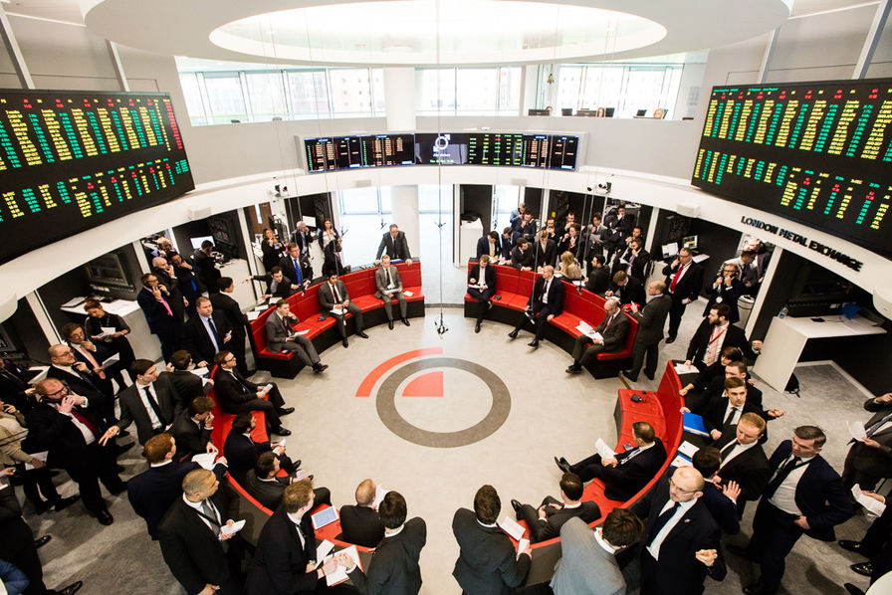

Déjà, depuis le 20 mars 2020, le ring s’est tu. La distanciation physique, indispensable pour éviter la transmission du Covid-19, a obligé le LME à le fermer provisoirement, pour la seconde fois en 143 ans d’existence. La première fois, c’était sous les bombes allemandes, durant la Deuxième Guerre mondiale. Les négociations se font actuellement entièrement par voies électronique et téléphonique.

C’est en avril que la dernière place de marché physique en Europe – ou plutôt son propriétaire, la Bourse de Hong Kong (Hong Kong Exchanges & Clearing, ou HKEX) – statuera sur la fermeture définitive du ring. Malgré l’optimisme affiché par le PDG du LME Matthew Chamberlain, qui se dit "très heureux d’envisager une réouverture dès que cette situation pandémique sera derrière nous", on sait que le HKEX travaille à moderniser le LME, et à rehausser sa rentabilité, depuis son arrivée en 2012. Clairement, Matthew Chamberlain serait ravi de voir la fermeture du ring incomber plutôt à l’un de ses successeurs. La mention "a fermé le ring du LME" sur son CV n'est pas la plus enviable au Royaume-Uni. Mais il reconnaît que ces dix mois de transactions électroniques (sur la plate-forme LMESelect) ont bien fonctionné et que l’avenir est au trading électronique.

